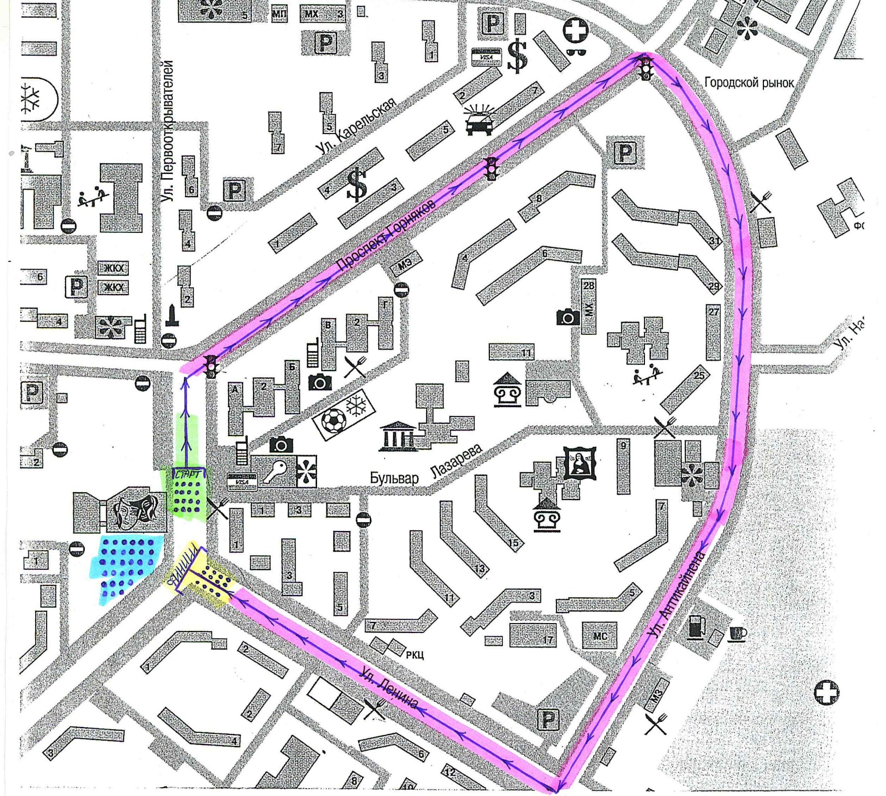
Схема дистанции на 2100 метров
в рамках Всероссийского дня бега «Кросс наций – 2019»
в городе Костомукша
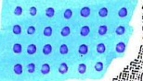 - место регистрации участников, 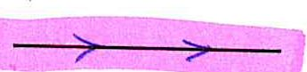 маршрут забега
награждение победителей, призеров
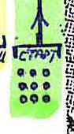 старт забега в 11.20 часов
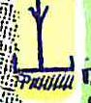 финиш забега, предварительно в 11.50

